
二〇二二年绥化市初中毕业学业考试
历史试题
考生注意：
1.历史和道德与法治考试时间共90分钟
2.所有答案都必须写在答题卡上相对应的题号后的指定区域内
第一部分 历史
考生注意：历史试题共四道大题，41个小题，总分100分。
一、单项选择题（本题共30个小题，每小题2分，共60分）请在答题卡上用2B铅笔把你的选项所对应的大写字母涂黑
1. 在距今约7000年的长江流域，以干栏式建筑为主要房屋的原始居民是
A. 元谋人 B. 北京人 C. 半坡人 . D. 河姆渡人
2. 为稳定周初的政治形势，巩固疆土，西周实行
A. 分封制 B. 禅让制 C. 郡县制 D. 行省制
3. 丝绸之路是古代东西方往来的大动脉。它的起点是
A. 余杭 B. 涿郡 C. 长安 D. 洛阳
4. 唐太宗统治时期出现的繁荣景象，历史上称为
A. 文景之治
B. 光武中兴
C. 贞观之治
D. 开元盛世
5. 唐朝时前往天竺取经，为中国佛教发展作出重大贡献的人是
A. 张骞 B. 玄奘 C. 鉴真 D. 班勇
6. 我国历史上版图最大的朝代是
A. 西晋 B. 唐朝 C. 北宋 D. 元朝
7. 北宋时，发明活字印刷术的匠人是
A. 贾思勰 B. 毕昇 C. 刘徽 D. 徐光启
8. 1405-1433，事领船队7次下“西洋”的人是
A 郑和 B. 甘英 C. 班超 D. 卫温
9. 1662年，从荷兰殖民者手中收复台湾的民族英雄是
A. 戚继光 B. 郑成功 C. 左宗棠 D. 林则徐
10. 第二次鸦片战争前后，共割占中国东北和西北150多万平方千米领土的国家是
A. 德国 B. 意大利 C. 奥匈帝国 D. 沙俄
11. 大大加深中国的半殖民地化程度的条约是
A. 《南京条约》 B. 《北京条约》 C. 《马关条约》 D. 《辛丑条约》
12. 推翻清王朝反动统治的历史事件是
A. 洋务运动 B. 戊戌变法 C. 辛亥革命 D. 新文化运动
13. 1927年8月1日，打响了武装反抗国民党反动统治第一枪的事件是
A. 广州起义 B. 安庆起义 C. 黄花岗起义 D. 南昌起义
14. 1947年夏，揭开了人民解放军战略进攻序幕的事件是
A. 刘邓大军千里挺进大别山 B. 百团大战
C. 中共中央转战陕北 D. 解放南京
15. 抗美援朝战争中，中国人民志愿军的司令员是
A. 朱德 B. 彭德怀 C. 聂荣臻 D. 刘伯承
16. 社会主义基本制度在我国建立起来的标志是
A. 新中国成立 B. 土地改革的完成
C. 第一个五年计划的完成 D. 三大改造的基本完成
17. 我国经济特区代表，对外开放的“窗口”是
A. 珠海 B. 深圳 C. 汕头 D. 厦门
18. 为了维护祖国和中华民族的根本利益，提出“一国两制”构想的是
A. 毛泽东
B. 邓小平
C. 周恩来
D. 江泽民
19. 1970年，我国成功发射了第一颗人造地球卫星是（ ）
A. 东方红一号 B. 神舟一号 C. 神舟五号 D. 神舟七号
20. “种姓制度”是一种严格的社会等级制度，建立这种制度的国家是
A. 古埃及 B. 古巴比伦 C. 古印度 D. 古希腊
21. 2世纪时，版图横跨欧、亚、非三洲，把地中海变成其“内湖”的帝国是
A. 罗马帝国 B. 波斯帝国 C. 查理曼帝国 D. 阿拉伯帝国
22. 使日本发展成为一个中央集权制封建国家的改革是
A. 农奴制改革 B. 明治维新 C. 彼得一世改革 D. 大化改新
23. 但丁是文艺复兴的先驱，他的长篇诗作是
A. 《罗密欧与朱丽叶》 B. 《神曲》 C. 《蒙娜丽莎》 D. 《天方夜谭》
24. 下列航海家中，始终认为自己到达的就是亚洲的印度，还把当地人称为“印第安人”的是
A. 迪亚士 B. 达·伽马 C. 哥伦布 D. 麦哲伦
25. 1689年，英国议会通过的文献是
A. 《查士丁尼法典》 B. 《人权宣言》 C. 《拿破仑法典》 D. 《权利法案》
26. 1789年法国大革命开始的标志是
A. 议会重新召开 B. 巴黎民众攻占巴士底狱
C. 处死路易十六 D. 处死罗伯斯庇尔
27. 在拉丁美洲独立运动中，和圣马丁一起被誉为南美的“解放者”的是
A. 玻利瓦尔 B. 章西女王 C. 卡德纳斯 D. 纳赛尔
28. 创作《英雄交响曲》的德国天才作曲家是
A. 巴尔扎克 B. 贝多芬 C. 牛顿 D. 达尔文
29. 第一次世界大战的导火索是
A. 三国同盟形成 B. 三国协约建立 C. 萨拉热窝事件 D. 凡尔登战役
30. 1933年，为应付日益严峻的经济大危机，一上任就宣布实施新政的美国总统是
A. 克里孟梭 B. 威尔逊 C. 马歇尔 D. 罗斯福
二、判断对错题（本题共5个小题，每小题1分，共5分）
请在答题卡上用2B铅笔将你的判断结果所对应的方框涂黑
31. 官渡之战为三国鼎立的形成奠定了基础。（ ）
32. 太平天国运动是中国历史上规模最宏大的一次农民战争。（ ）
33. 获得过诺贝尔文学奖的中国作家是屠呦呦。
34. 《共产党宣言》的发表标志马克思主义的诞生。（ ）
35. 甘地领导了非暴力不合作运动。
三、识图读图题（本题共3个小题，第36题5分，第37题4分，第38题5分，每空1分，共14分）
请在答题卡上把你的答案写在相对应的题号后的指定区域内
36. 识图并结合所学知识回答：
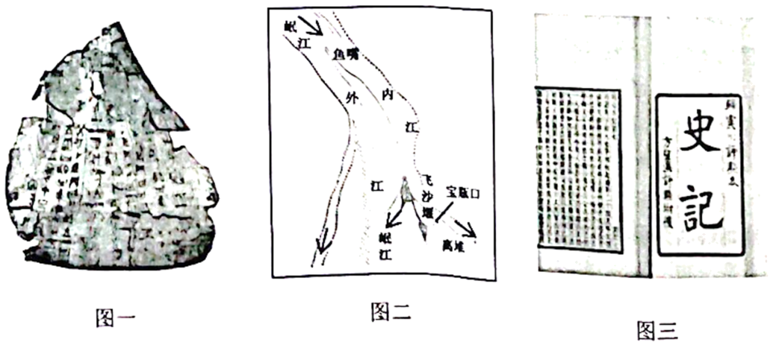
（1）图一是刻写在龟甲和牛、羊等兽骨上的文字，被称为________。我国有文字可考的历史从________朝开始。
（2）图二是战国时期________（填人名）主持修建的著名的水利工程________，它使成都平原成为“天府之国”。
（3）图三是我国第一部纪传体通史，它作者是________。
37. 识图并结合所学知识回答：
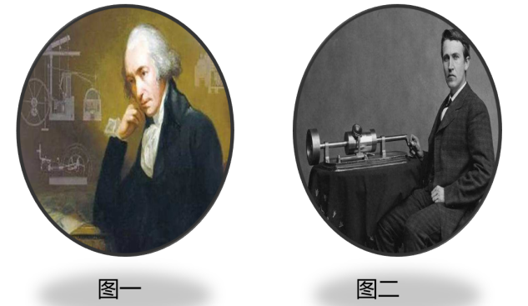
（1）图一人物是________，他将蒸汽机变为主要的动力来源，使工业革命更快地向纵深发展。经过这次工业革命，人类进入“________时代”。
（2）图二人物是________，他发明了耐用的白炽灯泡。第二次工业革命使人类社会进入了“________时代”。
38. 读图并结合所学知识回答：
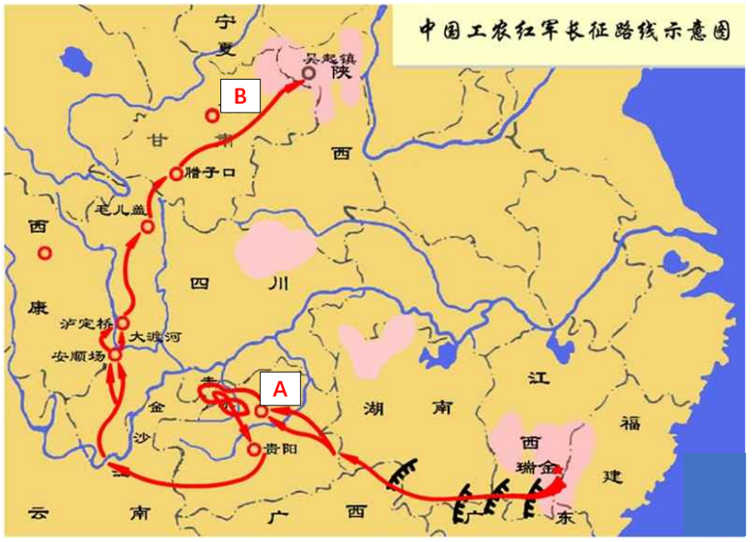
（1）1935年1月，中共中央在A________（填地名）召开会议，开始确立以________（填人名）为主要代表的马克思主义正确路线在中共中央的领导地位，在极其危急的情况下，挽救了党，挽救了红军，挽救了中国革命。
（2）红军四渡________之后，打乱了敌人的“追剿”计划。
（3）红军渡过________，跳出了敌人的重重包围。
（4）1936年10月，红二方面军和红四方面军到达甘肃B________（填地名）地区，与前来接应的红一方面军胜利会师。红军三大主力会师，宣告长征胜利结束。
四、材料分析题（本题共3个小题，第39题6分，第40题7分，4题8分，共21分）
请在答题卡上把你的答案写在相对应的题号后的指定区域内
39. 阅读材料，结合所学知识回答问题：
材料一：公元前221年，秦国完成统一大业，建立秦朝。秦始皇下令废徐六国的货币，以秦国的货币作为标准货币，在全国流通。这就改变了以往币制混乱的状况，有利于国家对经济的管理，促进了各地经济的交流。
材料二：汉武帝接受“罢融百家，独尊儒术”的建议，把儒家学说立为正统思想，使儒家忠君守礼的思想成为大一统政权的精神支柱。从此，儒学居于主导地位，为历代王朝所推崇，影响深远。
材料三：隋朝时，创立进士科，确立了新的选官制度，加强了皇帝在选官和用人上的权力，扩大了官吏选拔的范围，使有才学的人能够由此参政。这是中国古代选官制度的一大变革，促进了社会阶层的流动，同时也推动了教育的发展。
材料四：清朝时，雍正帝设立了辅助皇帝处理政务的最重要的中枢机构。这一机构便于皇帝独掌朝政，军政大事完全由皇帝裁决，军机大臣照皇帝的旨意拟写成文，经皇帝审阅同意后传达给中央各部和地方机构去执行。这一重要的中枢机构使君主专制进一步强化。
（1）材料一中，秦朝“标准货币”的名称是什么？
（2）材料二中，“罢黜百家，独尊儒术”提出者是谁？“儒家学说”的创始人是谁？
（3）材料三中，“新选官制度”是指什么制度？这一制度正式确立是在哪位皇帝时期？
（4）材料四中，“中枢机构”的名称是什么？
40. 阅读材料，结合所学知识回答问题：
材料一：1775年，北美13个殖民地代表聚集费城，召开了第二届大陆合议。会议一致决定把民兵整编为大陆军。1776年7月4日，大陆会议通过了由杰斐逊起草的文件，宣布人人生而平等，享有生命权、自由权和追求幸福的权利。号召殖民地人民反对英国的殖民统治，宣告北美13个殖民地脱离英国而独立。
材料二：1917年11月6日晚，彼得格勒武装起义开始。第二天，起义取得胜利。这次革命是人类历史上第一次胜利的社会主义革命，建立了第一个无立阶级专政的国家，推动了国际无产阶级革命运动，鼓舞了殖民地半殖民地人民的解放斗争。
材料三：第二次世界大战后的40多年间，以美、苏为首的两大集团之间处于既非战争又非和平的对峙与竞争状态。1949年，美、英、法等12个国家的代表在华盛顿签署《北大西洋公约》，成立军事集团。1955年，苏联同7个东欧社会主义国家缔结了《华沙条约》，成立“华沙条约组织”，简称“华约”。美苏双方互相敌对，进而发展为两大集团的全面对峙，两极格局形成。
（1）材料一中，“大陆军”的总司令是谁？“杰斐逊起草的文件”的名称是什么？
（2）材料二中，“这次革命”是指哪一历史事件？“这次革命”的领导人是谁？
（3）材料三中，这种“状态”被称为什么？它开始的标志是什么？以美国为首成立的“军事集团”的名称是什么？
41. 阅读材料，结合所学知识回答问题：
材料一：第一次世界大战结束后，战胜国于1919年1月至6月召开巴黎和会。英、法、美等列强操纵了会议，对中国代表提出的废除“二十一条”、收回青岛主权等正当要求置若罔闻，竟然将德国在中国山东的特权全部转让给日本。消息传到国内，引发了一场彻底的反帝反封建的伟大爱国革命运动。
材料二：1931年9月18日，日本关东军策划的“九一八事变”，成为中国人民抗日战争的起点，揭开了世界反法西斯战争的序幕。1939年9月1日凌展，德国以“闪电战”方式突袭波兰。波兰的盟国英、法被迫宣战，第二次世界大战全面爆发。中国抗日战争经历了14年艰难曲折的斗争，特别是8年全民族抗战，取得了最后的胜利。世界反法西斯战争胜利结束。
材料三：作为人类构建世界和平的成果，也是影响最大的国际组织，它与世界贸易组织成为支撑、协调世界政治和经济的两大支柱。1971年10月，恢复了中华人民共和国在这个国际组织中的一切合法权利。这是中国外交的重大胜利。
（1）材料一中，这场“伟大爱国革命运动”被称为什么？“巴黎和会”上签订的对德条约的名称是什么？
（2）材料二中，“全民族抗战”开始的标志是哪一事件？全民族抗战中，发挥中流砥柱作用的是中国哪一党派？“世界反法西斯战争”的东方主战场是哪个战场？第二次世界大战的转折点是哪次战役？
（3）材料三中，“影响最大的国际组织”是哪一组织？在该组织的哪届会议上，恢复了中华人民共和国的一切合法权利？

